**世界糖尿病デーin保健センター**

■□■□■□■□■□■□■□■□■□■□■□■□■□■□■□■□■□■□■□■□■□■□■

■□■□■□■□■□■□■□■□■□■□■□■□■□■□■□■□■□■□■□■□■□■□■

　毎年、１１月１４日は国際連合が定めた世界糖尿病デーです。

この日は、糖尿病予防と治療について考える日となります。多治見市国保の特定健診でも、年々血糖値が高い人が増えています。ぜひ、この機会に生活習慣を見直してみましょう。

**～　糖尿病ってどんな病気～**

糖尿病は、血液中のブドウ糖(血糖)が慢性的に多くなる病気です。ブドウ糖はからだのエネルギーとして大切なものですが、多すぎると血管が傷つきやすくなり、様々な病気を引き起こすことにもつながります。

糖尿病は自覚症状が無く進行するので、まずは血液検査で、血糖値とＨｂＡ１ｃ(ヘモグロビンＡ１ｃ)

を調べます。　年1回の健診で、確認しましょう。



|  |  |  |  |
| --- | --- | --- | --- |
| 検査項目 | 正常型 | 境界型 | 糖尿病型 |
| ＨｂＡ１ｃ  (ヘモグロビンA1c) | ４．６～５．９％ | 糖尿病  予備群 | 6.5％以上 |
| 空腹時血糖 | １１０ｍｇ／ｄL未満 |  | 126ｍｇ／ｄL以上 |

**★血糖値とＨｂＡ１ｃの判定基準**



**多治見市がブルーのライトに包まれる**

**～　糖尿病予防　今できること7か条～**

・1日3回、食事はきちんと規則正しく

　欠食することで、1食のカロリーが高くなりがちです。

・食物繊維を摂りましょう。食後の血糖値上昇を抑えます。

・よく噛んで、ゆっくり食べましょう。

　早食べは満腹感を感じる前に食べすぎる傾向があり

　肥満のもとになります。

・飲み物は、水や甘くないお茶を飲みましょう。

　糖質が多い飲み物は注意が必要です。

・有酸素運動を継続して実施しましょう。

　ウオーキングや体操がおススメです。

・毎日続けられる運動を選びましょう。

　毎日のちょっとした家事も、意識して取り組めば「運動」

　のひとつです。

・喫煙者は積極的に禁煙を！

喫煙はインスリンの分泌や作用が低下するだけでなく、

喫煙による刺激で血管が収縮し、アドレナリンが分泌し、

血糖値を上げてしまいます。



世界糖尿病デーのシンボルカラーの「ブルー」で、修道院と多治見市役所駅北庁舎を下記の期間にライトアップします。

★修道院：令和２年１１月１３日(金)～１５日(日)

★駅北庁舎：令和２年１１月９日(月)～１５日(日)

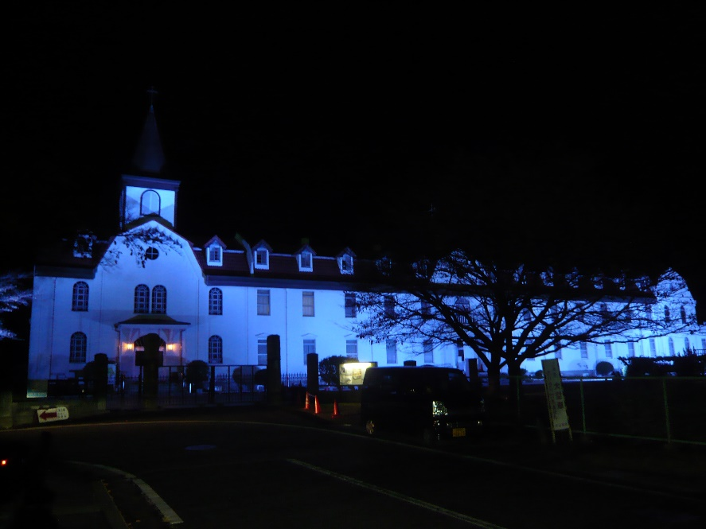

ブルーにライトアップ

された修道院

糖尿が　きらう遅食と　スクワット

小牧市　　渕上ひろき

お問合せ　多治見市保健センター健康づくりグループ　電話：23-5960



欲しがった　まんじゅう一つ　半ぶっこ

名古屋市　村上ヒロミ

まずサラダ　ゆっくり食べる　よく噛んで

一宮市　川越洪太郎

コロナ禍で　動かず食べて　予備軍に

名古屋市　杉山　友美子

食は医なり　命の糖と　真向き合う

　 　　　　　　名古屋市　村上ヒロミ

食欲の秋　しっかりチェック　血糖値

　 　　　　阿久比町　氷室啓子

血糖の　数値はげみに　弾む靴

　 　　　　東海市　坂みつ江

糖尿病にまつわる川柳を募集したところ１０５点の応募があり、優秀作品１２点が選ばれましたので紹介します。

**★世界糖尿病デーたじみ　川柳優秀作品**

予備群で　甘さ控えて　自己管理

名古屋市　島田總子

バランスの　とれた食事を　八分目

　 　　　　　　鈴鹿市　小川はつこ

遅くない　治ると信じ　先ず検査

名古屋市　　橋本律雄

腹八分　あなたと歩く　四季の風

名古屋市　平松由美江

糖尿が きらう遅食と スクワット

小牧市　渕上ひろき



どの川柳も、糖尿病予防や治療を継続するための極意が表現されており、さすがは優秀作品です。

糖尿病は、進行するとなかなか元に戻すことが大変です。病気を遠ざけるために、よい生活習慣を身につけ、上手に血糖コントロールをしていきましょう。

川柳にもあるように、食事も運動も、八分目が楽しく長続きするコツかと思います。強いストレスがあると、血糖を上げるホルモンが分泌されてしまいます。気分転換を図りながら、健康生活を継続していきましょう。

ロカボとは、

おいしく楽しく適正糖質を取ることです。

三十分　歩いて買いに　行くロカボ

名古屋市　　　愚朗